益城町復興まちづくりセンター使用（変更）許可申請書
年 月 日

益城町長 様
申請者 使用団体名
住所
氏名
電話番号
E-mail

益城町復興まちづくりセンターの設置及び管理に関する条例施行規則第４条の規定により、下記のとおり申請します。
記
使用の目的 （具体的に記入してください）
使用の日時 | 年 月 日（ ） 時 分から  年 月 日（ ） 時 分まで  ※準備や片付け（清掃）等の時間も含みます。
使用人数 | 名
使用室に〇  印をつける | 多目的室１ ・ 多目的室２ ・ 会議室
附属設備等
備 考
添付書類
- 事業計画書
（イベント等を実施する場合は事業内容、タイムスケジュール等がわかるもの）
（２） その他町長が必要と認める書類

●利用範囲
利用予定範囲を下図に示してください。
にじいろは多様な利用が同時に共存する利用風景を目指しています。利用範囲は可能な限り実情に合わせていただき、他の方の利用が可能な余白を残すことにご協力ください。
※展示等は、他の方の利用を妨げない範囲で設置してください。
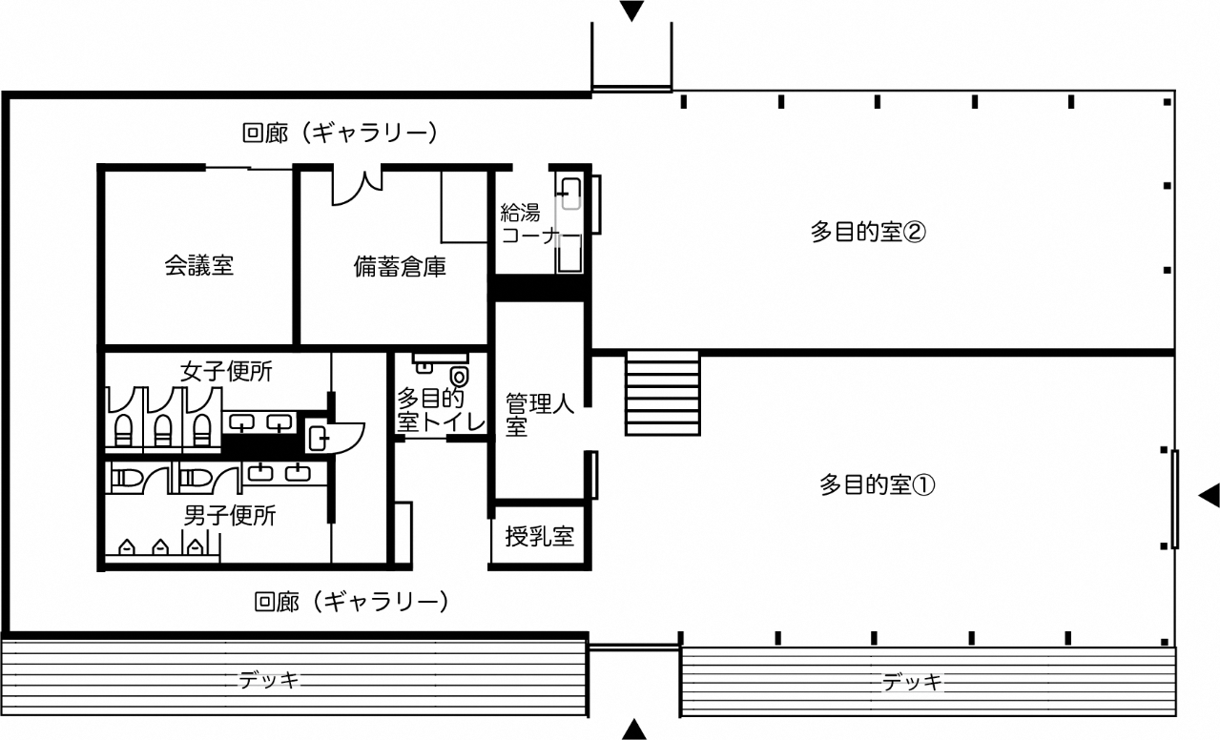

●使用に関する事前チェックリスト
下記の項目を参考に、イベント等を実施する場合は、他の利用との共存に関して、ご相談をする場合がございます。
※共存とは、目的が異なる来所者の利用に配慮し、妨げないことを指します。
- マイクやスピーカーの使用、楽器演奏などの音が鳴る利用を想定している
- はい □ いいえ
- 集会や会議など、対話を中心とした利用を予定している
- はい □ いいえ

●遵守事項チェックリスト
申請者は、次の各号に掲げる使用上の遵守事項を確認し、☑チェックしてください。
□ 施設の趣旨をご理解いただき、他の来館者の利用にご配慮ください。
□ 使用にあたっては職員との打合せを十分に行ってください。
□ 施設管理上、職員が行う指示には従ってください。（管理人、地域おこし協力隊含む）
□ 使用時間は厳守ください。
□ 火気の使用はできません。ただし、町長が特に認めた場合は、この限りではありません。
□ 施設・備品等を汚損しないようご注意ください。もし、施設・備品等を損傷したときは、速やかに町長に報告し、指示を受けていただく場合があります。
□ 他の利用者に危害を及ぼす、または迷惑となる物品又は動物類（身体障がい者補助犬を
除く。）の持込み・入館はできません。
□ 上記に掲げるもののほか、復興まちづくりセンターの運営に支障を来す行為（営利を目
的とした利用、特定の宗教活動を目的とする利用等）はできません。

※ご確認・ご理解いただいた上、申請書の記入をお願いいたします。

